Jueves
20
de octubre

Educación Preescolar
Lenguaje y Comunicación

Narrando anécdotas

Aprendizaje esperado: narra anécdotas, siguiendo la secuencia y el orden de las ideas, con entonación y volumen apropiado para hacerse escuchar y entender.

Énfasis: narra anécdotas cuidando el orden en que sucedieron eventos o acciones.

¿Qué vamos a aprender?

Aprenderás a narrar anécdotas. Una anécdota es un relato de un hecho curioso, extraño o divertido que le ha sucedido a la persona que lo cuenta.

Puedes narrar anécdotas utilizando una ilustración, un suceso, un objeto, un lugar o un recuerdo que tengas.

Pide a un adulto que te acompañe, él o ella podrán ayudarte a desarrollar las actividades y a escribir las ideas que te surjan.

¿Qué hacemos?

En esta sesión vas a leer algunas narraciones, pide a mamá, papá o adulto que te las lean y pon mucha atención para que identifiques en qué orden sucedieron los hechos.

Imagina que un día fuiste al campo con tú papá y tú hermana, recogieron un poco de maíz para llevar a casa, trabajaron muchas horas hasta que tomaron un descanso y jugaron con los carritos que llevaban.
Mientras jugaban se encontraron con una niña a la que hicieron su amiga, después de un día de trabajo regresaron a casa y le dieron el maíz a su mamá para que lo moliera en el metate para que tu abuelita hiciera tortillas, esa noche cenaron frijoles con pollo y tortillas recién hechas ¡delicioso!

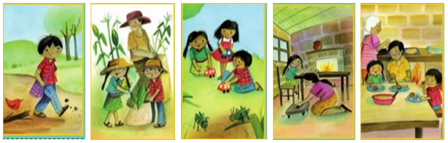

En la siguiente narración imagina que tú, tus primos y tus papas fueron de vacaciones al campo a visitar a tus abuelitos, ahí tú abuelito te enseño a sembrar semillas de jitomate, todos los días junto con él te levantabas muy temprano para ir a regarlos, era una actividad que te gustaba mucho realizar, tu abuelito también había sembrado chicharos, lechugas y otras verduras.

Después de un tiempo tus primos y tú fueron a cosechar todas las verduras que habían sembrado e hicieron una deliciosa ensalada.

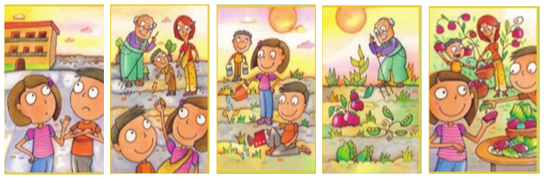

¿Sabías que también los sueños se pueden narrar? Cuando te despiertas y logras recordar lo que soñaste al platicarlo con alguna persona estas narrando lo que te paso, lo cual también es una anécdota.

Observa los siguientes videos, en ellos podrás observar lo que niñas y niños como tú narran acerca de lo que han soñado.

- Álvaro 6 años.
https://www.youtube.com/watch?v=ju6SG7Dp7QU

- Ana Karen 6 años.
https://www.youtube.com/watch?v=Z3D2r4D1J14

¡Qué sueños tan divertidos e interesantes!

El reto de Hoy:

Platica con mamá o papá si recuerdas alguna anécdota que hayas vivido o soñado no olvides contarles todo lo que recuerdes que haya sucedido, seguramente les parecerá interesante.

¡Buen trabajo!

Gracias por tu esfuerzo.

Para saber más:
Lecturas

https://www.conaliteg.sep.gob.mx/

